CSR Harmony
4.0蓝牙的驱动安装和产品使用说明

您好！欢迎您使用本产品！让我们一起尽情享受蓝牙的无线快乐吧！

首先让我们先大概了解一下本产品的特色：
- CSR V4.0蓝牙适配器采用了CSR（Cambridge Silicon Radio）公司的最新的8510芯片。
- 支持Bluetooth High Speed v3.0与low energy v4.0，并完全向下兼容v1.1/ v1.2/ v2.0/ v2.1的蓝牙设备；
- CSR蓝牙4.0芯片通过被称为Wideband Speech的技术进行音频编码解码，并进一步消除背景噪声和干扰，使无线音频的传输质量大幅提升，A2DP蓝牙立体声音频传输的音效极佳，可以媲美有线音频传输的音质；
- 蓝牙4.0技术拥有极低的运行和待机功耗，同时拥有跨厂商互操作性，3毫秒低延迟，AES-128加密，无线覆盖范围增强；
- 是蓝牙3.0的升级增强版本，与3.0版本相比最大的不同就是低功耗。

一：驱动部分
本产品是支持免驱，即插即用的。免驱的蓝牙适配器:意思并不是指不要驱动，而是微软公司自己在操作系统里集成了蓝牙驱动，当蓝牙适配器插上电脑后系统会自动安装微软的蓝牙驱动。但是经我们测试，目前微软自己的蓝牙驱动仅仅能支持蓝牙键鼠协议，部分手机的蓝牙文件传输和蓝牙串口等，并不能支持蓝牙音频功能。如果仅仅用免驱的适配器来连接蓝牙键盘或者鼠标，的确可以不用再额外安装驱动，直接插上去就可以连接、使用，但是如果需要与蓝牙耳机连接或者想体验更多的蓝牙应用，那么必须安装我们光盘内的驱动。

本驱动支持多国语言
介于本驱动内容较大，有四百多MB，所以本产品标配的驱动碟都采用小盘DVD；建议您先把光盘的内容直接复制到电脑后再进行安装，这将会让您更节省时间，安装也会更顺利。
Windows XP_32位/Windows vista_32位/Windows7_32位/Windows8_32位操作系统，请直接打开“Setup”文件夹，双击文件，即可开始进入驱动程序的安装。

Windows XP_64位/Windows vista_64位/Windows7_64位/Windows8_64位操作系统，请打开“X64”文件夹，进入后双击“setup”文件，即可开始驱动程序的安装。
如图：
32位操作系统请参照下图选择进入安装：
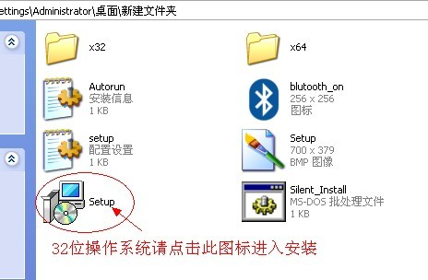
64位系统请参照下图选择进入安装：
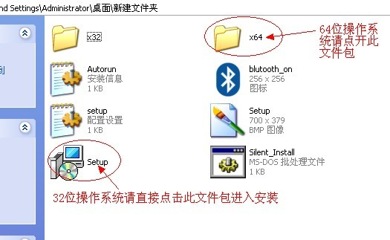

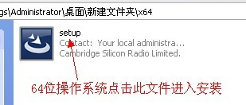

进入安装后，桌面将会出现一个CSR设计的界面图标，如图：

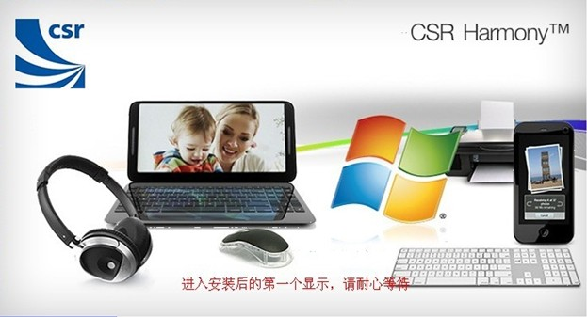

这时候，系统已经开始读取驱动文件，请耐心等候！
接下来，将进入下一个选择语言的界面，请根据直接的需要选择：
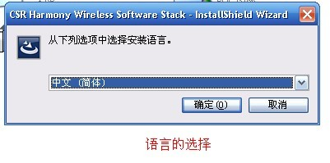
点击确定后系统将进入安装，请等待！如图：
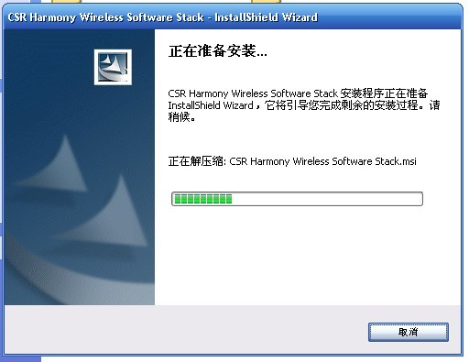
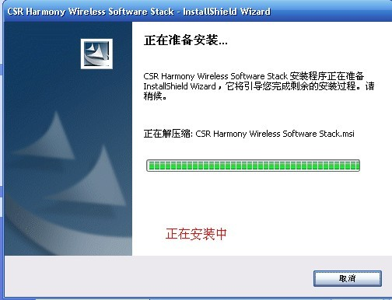
下一步要麻烦您选择“接收”了，如图：
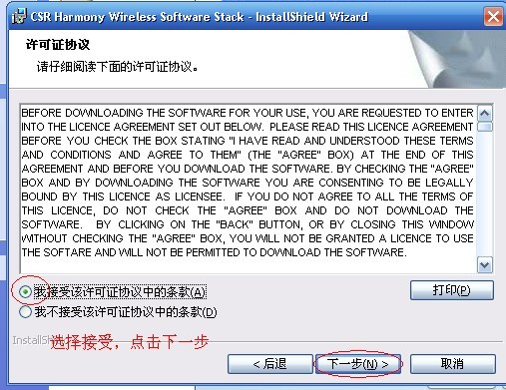

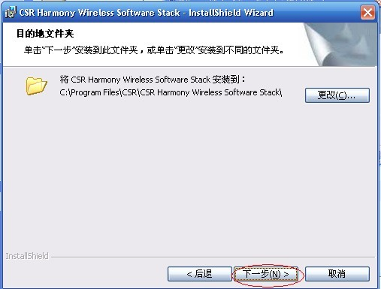

点击“下一步”后，还要您选择“搜寻打开”，如图：
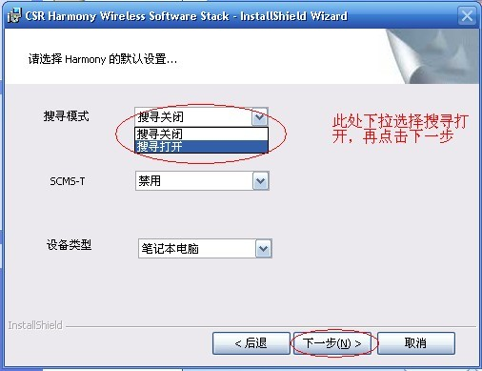
选择好后，系统就进入安装状态了，如图： 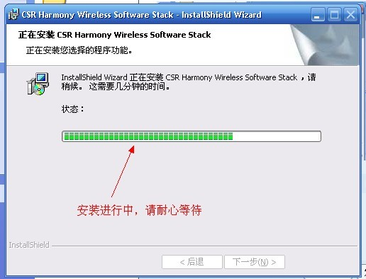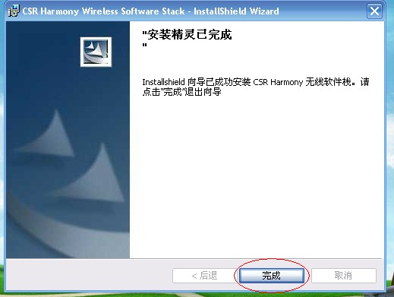
安装完成后，在“我的电脑”界面中会生成本驱动的快捷图标，如图：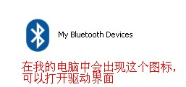
现在您可以插入蓝牙适配器了，电脑右下角会有提示，如图：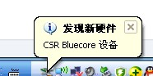
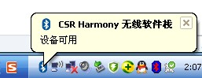
这就表示您已经成功安装了本驱动了，注意，如果您是在别处购买的蓝牙适配器，将不能和本驱动配合使用的！
二. 简单介绍使用本产品的一些功能
驱动安装完成后，如果您的电脑有内置蓝牙，请打开设备管理器，设置内置蓝牙为“禁用”，请参考图示：
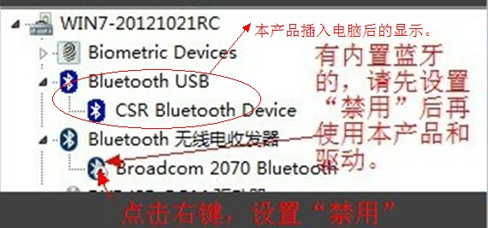
插入本产品后连接设备的操作：
1.蓝牙耳机：请参考图片上的步骤操作：为方便于操作，请直接将鼠标移动到桌面右下角蓝牙图标处，点右键选择“添加Bluetooth设备”后，可以再根据您的需要分项选择将要查找的设备：
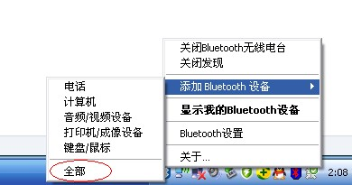
这时候桌面会出现一个蓝牙进入搜索状态的界面，被搜索的的设备将在这个出现：
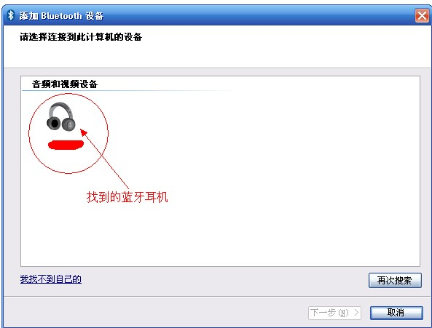

您可以直接点左键双击要连接的蓝牙设备，可以直接进入配
对状态，系统会自动与设备配对，并连接上，如图：
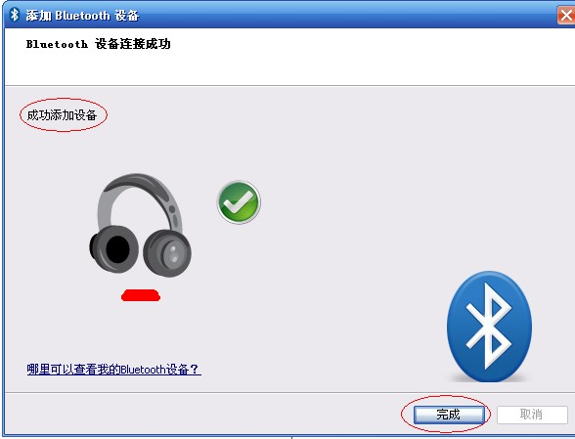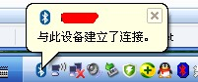
显示设备连接成功了，您可以打开音乐播放器，试一下蓝牙耳机是否有声音，如果还没有声音，就需要您设置一下电脑的声音输出了。请参考下图
XP系统：点“开始” →控制面板→声音，进入下面的界面，选择“音频”
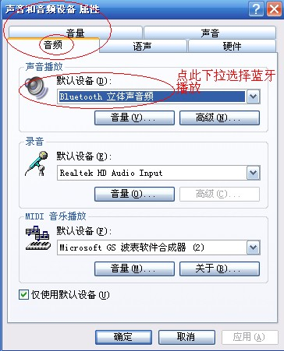
Win7系统：点“开始” →控制面板→声音，进入下面的界面，选择“播放”
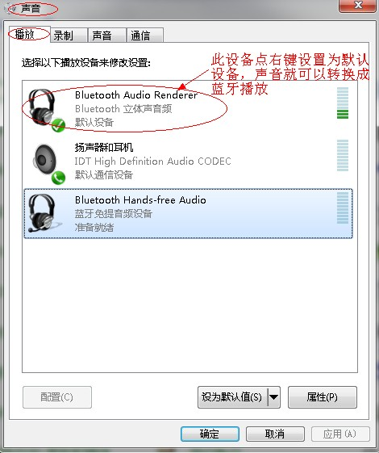
在声音播放选项中选择通过蓝牙播放（Bluetooth立体声），然后点击“应用”和“确定”，把原来打开的播放器关闭后再打开，您的蓝牙耳机就能听到声音了。

下面介绍一下通过蓝牙耳机上QQ语音聊天的设置：在QQ会话框中点击“语音会话”的下拉选择，如图：

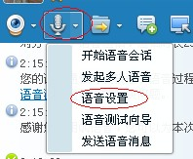
选择“语音设置”后出现下面的界面，请选择“语音”，把声音的输入和输出更改为：Bluetooth Audio Device”,再点击“确定”后就可以开始QQ语音聊天了。
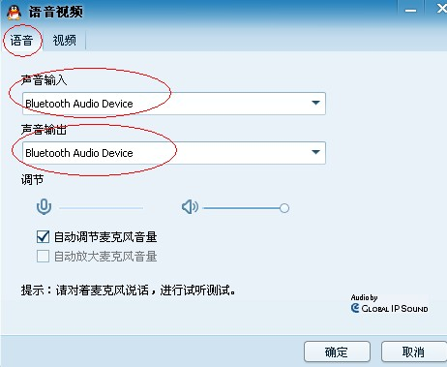

2. 连接手机发送文件：
电脑对手机：打开手机的蓝牙，设置为“允许被查找”，操作电脑开始搜索您的手机，如图：
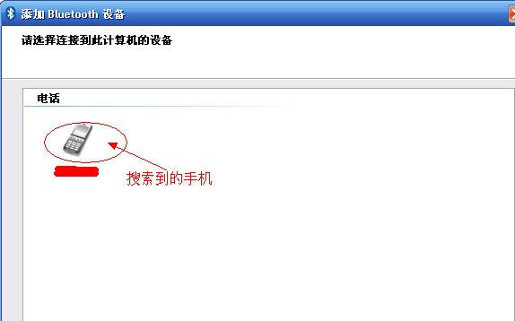

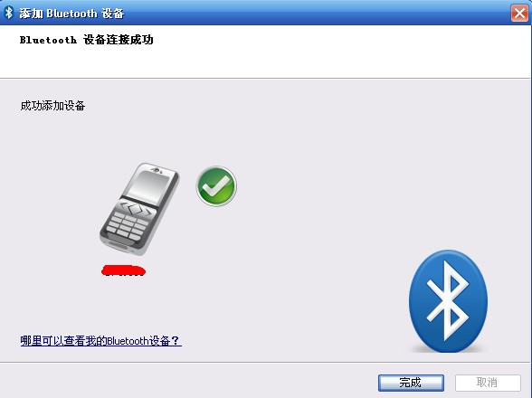

点击完成，说明电脑已经和您的手机配对，连接成功，可以进入文件的传输了。请把鼠标移动到您将要发送的文件处，点击右键选择：发送到→Bluetooth,桌面会弹出下面的图标：
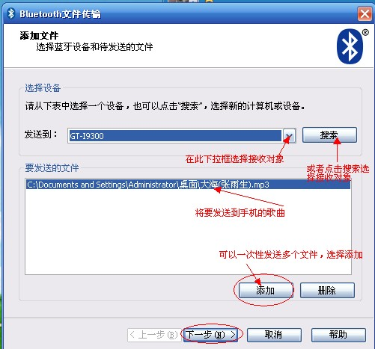
添加文件成功后，选择：“下一步”，电脑就开始通过本蓝牙向您的手机发送文件，如图：
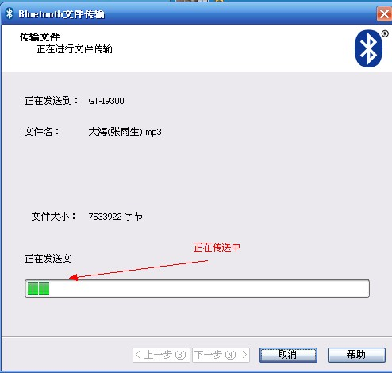

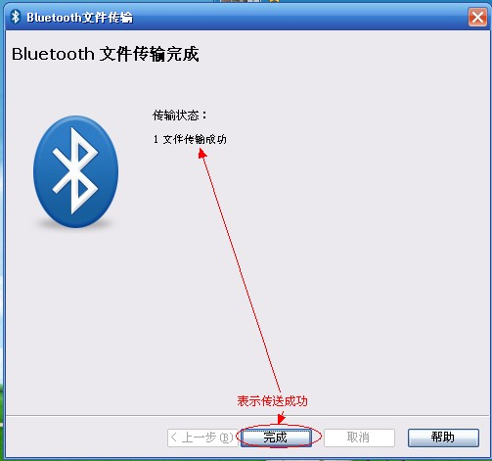
点击“完成”，表示右键传输成功了，您可以再您的手机”Bluetooth”目录下找到刚接收到的文件。

b.手机对电脑（有安装驱动时候测试的）：
首先要在电脑端把蓝牙设置为“允许被发现”，具体操作是：移动鼠标到桌面右下角蓝牙图标处，点右键选择“Bluetooth设置”，会出现下图：
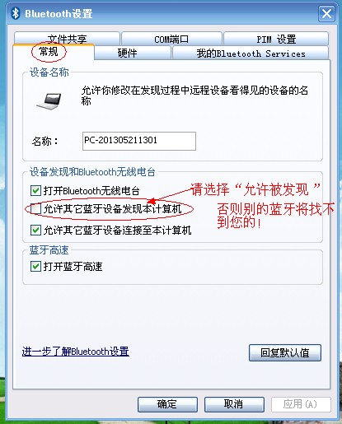
请在“允许其他蓝牙设备发现本计算机”前的□打√，再点击下面的“应用”与“确定”然后在手机上打开要发送的文件，选择通过蓝牙发送，搜索接收对象，找到您的电脑后开始发送，电脑会有提示，如图：

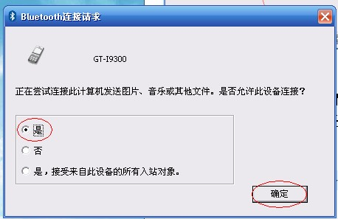
点击“是”和“确定”后，开始通过本蓝牙向您的电脑发送文件，如图：
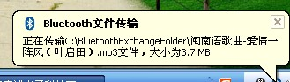
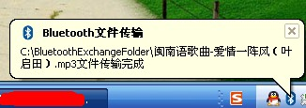
手机开始向电脑发送文件，发送成功后电脑右下角会有提示，点此提示可以找到电脑收到的文件，请记住文件存放目录（也可以自己选择存放位置），以便查找。

3.连接蓝牙鼠标和键盘：
把鼠标或者键盘打开为被搜索状态，操作电脑上的蓝牙开始搜索您要连接的设备。现在以蓝牙键盘为例，打开蓝牙键盘，使其处于被搜索状态，电脑操作鼠标移动到桌面右下角蓝牙图标处点右键开始搜索，如图：
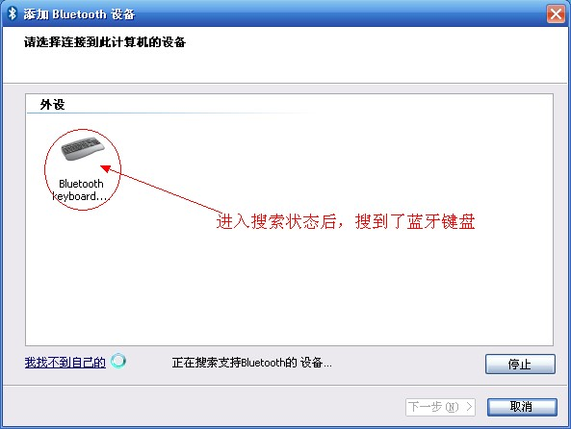
搜到蓝牙键盘后，桌面会弹出一个窗口，需要您根据此窗口上的提示，在蓝牙键盘上键入即时的配对密码后按回车键，系统就能连接到您的蓝牙键盘，让您轻松的开始使用蓝牙键盘了，请参考下面的图示：
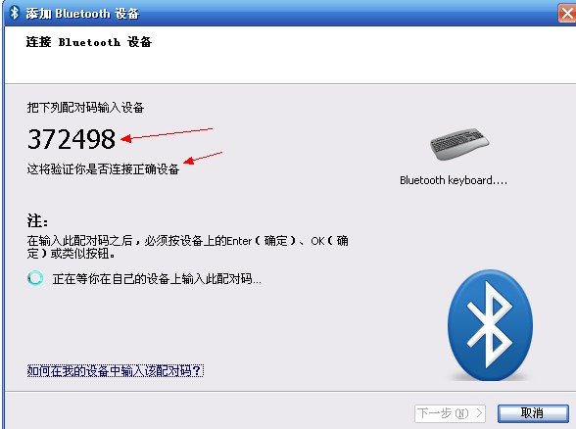
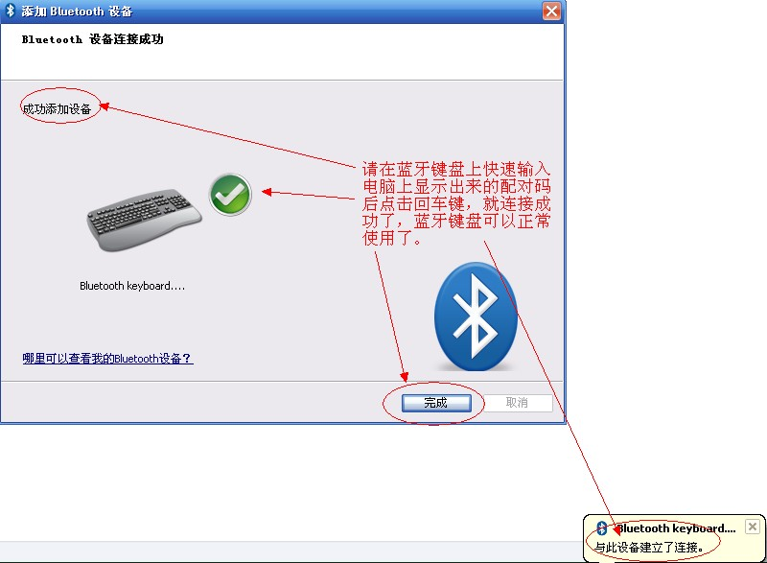

蓝牙鼠标的密钥一般也是“0000”，按照提示输入对话框，点击“确定”就可以使用了。

4.连接手机的其他功能介绍：
在电脑上播放手机里的音乐
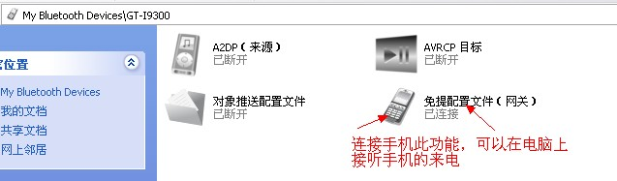

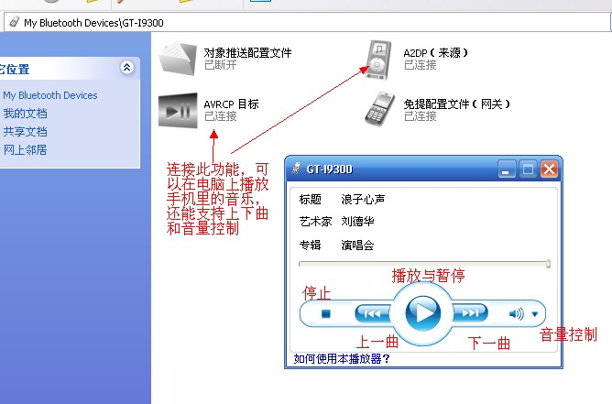

在电脑上接听手机的来电：
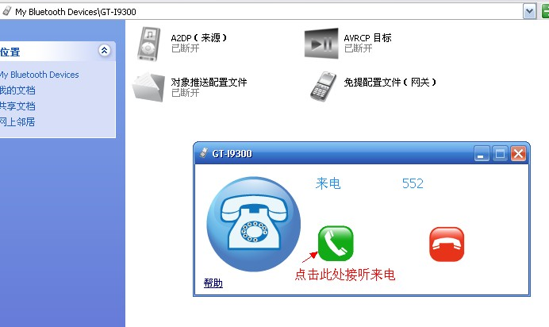
蓝牙适配器的使用功能较多，本说明只能简单介绍以上较常用到的功能操作，不足之处，敬请谅解！
更多的本驱动介绍，请参考：
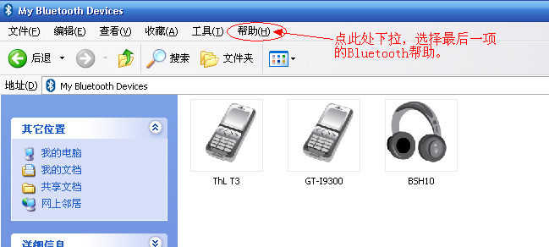

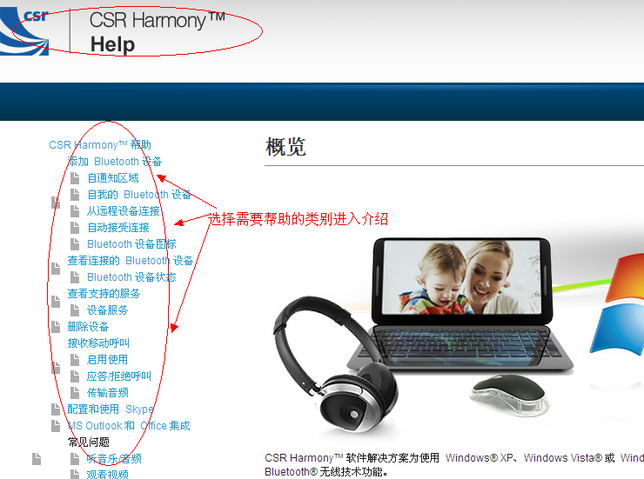
感谢您使用本产品！经过测试得出，本产品连接CSR的立体声蓝牙耳机，在室外直线无障碍的前提下，距离可以达到30米以上。希望本产品能给您带来方便与快乐！

常见问题的分析及解答
一）、我按到配对状态了，但用了好几部手机都搜索不到？

误区：99%的顾客都是蓝牙只是开了机，但没开到配对状态。
解决办法：按以下配对方法重新配对
通常方法是--[关机]--状态下--[长]--按多功能键（拨号键）8秒钟，直至蓝灯和红灯交替闪 烁时松开，然后手机搜索，密码：0000。有些耳机配对状态肯能是：蓝牙灯长亮（非慢闪）。具体请麻烦看下蓝牙耳机说明书。

（二）为什么配对好了，电脑也显示设备状态了，为什么就是没有声音？

解决：配对好了，并且是要连接好了，才能属于正常使用。请重新连接设备。

（三）：插入蓝牙适配器，电脑无反应？

错误：电脑前置USB接口损坏或者供电不足
解决办法：换一个USB接口，如果前面的不行，换后面的主USB口，插好后，请在设备管理器查看蓝牙设备。

（四）：能搜索到手机，但是搜索不到蓝牙耳机？
1：错误：没有重启电脑，蓝牙传输文件服务、蓝牙耳机服务没被电脑识别。
解决办法：重启电脑，同时请把蓝牙耳机打开至配对状态。

2：错误：装驱动之前先插适配器，导致无法安装时正常替换微软签名的驱动。
解决办法：先卸载驱动，然后记得先不插蓝牙适配器，重装驱动软件后重启电脑。

（五）、蓝牙耳机与电脑配对成功了，但蓝牙耳机没声音？
错误：在控制面板的“音频”选项中，将“声音播放”默认设备设置，设置成了“Bluetooth SCO Audio”或者其他。
解决办法：将“声音播放”默认设备设置，改设置成“Bluetooth AV Audio”。

错误：在设置控制面板的“音频”选项时，没有重新打开音频或者电影播放软件。
解决办法：在设置正确后，重新启动/打开相关的播放软件。

错误：在设置正确的情况下，多按了蓝牙多功能键，这时蓝牙软件中蓝牙耳机与中间圆球之间出现对跑的两个箭头。
解决办法：重新按下多功能键（即拨号键）即可。
（六）、蓝牙耳机与电脑配对听歌音质感觉很差？

1、错误：使用单声道的蓝牙耳机来听歌，并没有立体声效果。
解决办法：购买立体声蓝牙耳机来听歌，才有效果。

2、误区：保证在电脑控制面板的“音频”选项中，将“声音播放”默认设备设置为“Bluetooth AV Audio”

注：使用蓝牙适配器，需要一下耐心才行，太急躁的人通常会出各种错误，所以您还需要看看自己是否认真按照我们的教程（产品介绍）去安装。所有蓝牙适配器在发货前全部试过电脑听歌，故大家在出现问题后，需要的就是耐心。耐心。。。然后会发现自己很有成就感。

